科目组长使用说明

1.登陆科目组长账号。

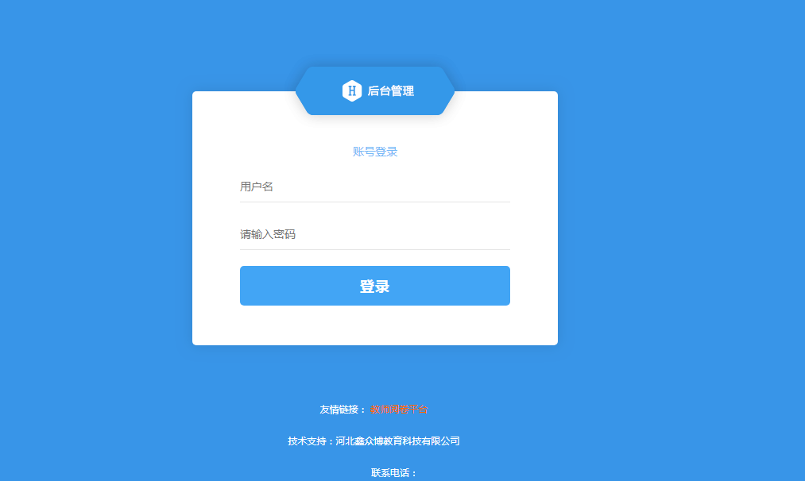

2.进入考试项目

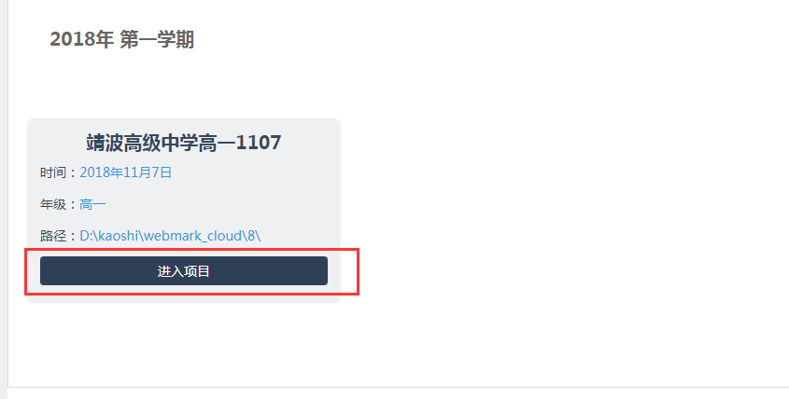

3.点击“模板制作”里面的“编辑”，可以输入客观题的答案、分值和主观题的分值。

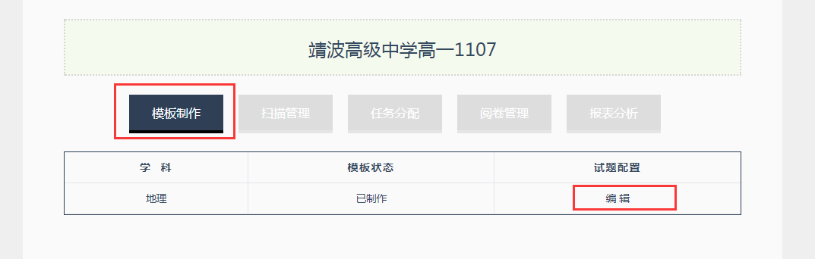

4.点击“扫描管理”可以查看主客观题的上传量。

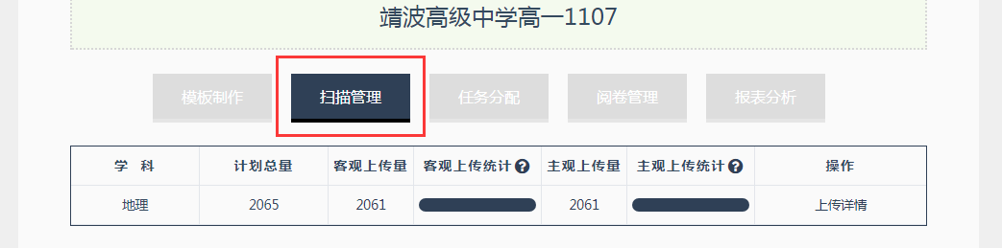

5.点击“任务分配”，可以给任课老师分配阅卷任务和阅卷量。

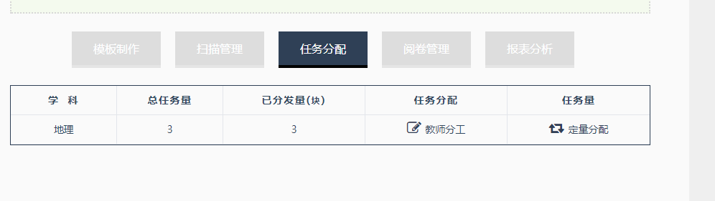

6.点击“阅卷管理”，可管理本科目的阅卷状态和查看阅卷进度。

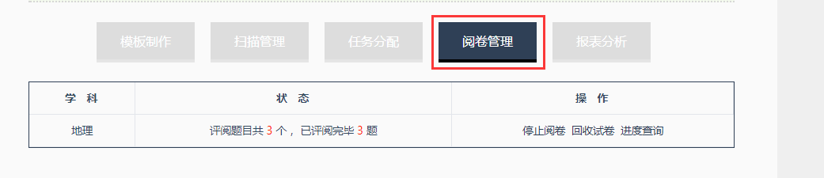

7.点击“报表分析”，可导出本科目的试卷。

